再興中學104學年度家長職涯經驗分享
八年平班主講人: 呂倩玉小姐
八年級首次家長職涯分享，就邀請到了李彥澂同學的母親，呂倩玉小姐為各位同學分享。李媽媽是一位警官，工作範圍以內勤為主，也介紹外勤工作從指揮交通，大至維護社會秩序、人民安全，都在警察的工作範疇中，可說是標準的人民保姆。在警察工作中，需要強大的觀察力和細心，在一些看似平凡的枝微末節中，找出需要防堵的徵兆，才能防微杜漸，確實降低壞事的發生。在事件發生時，必須堅強、果敢，挺身於人民之前，積極解決一切危害。這不但是社會大眾的期許，更是李媽媽在工作的自我要求。從事警務，李媽媽看見外勤警員經常暴露在危險中，都是社會大眾很難看到的警察的辛酸。在分享會後，希望同學都能給予他們更多的寬容和體諒，學習謙卑、退讓，社會便能更加美好而和諧。
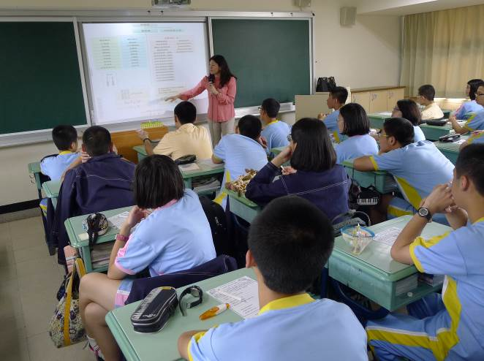 | 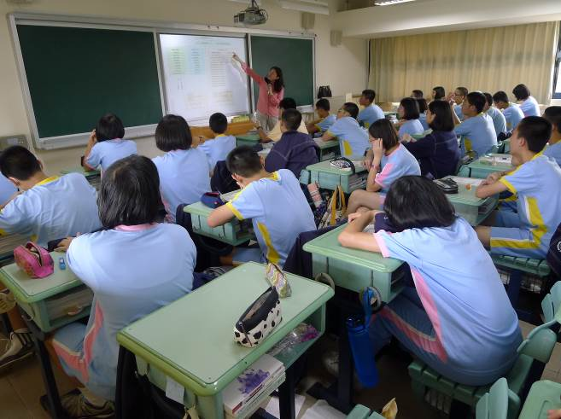
李媽媽為我們分享工作上的心路歷程 | 李媽媽以圖示介紹其工作概況
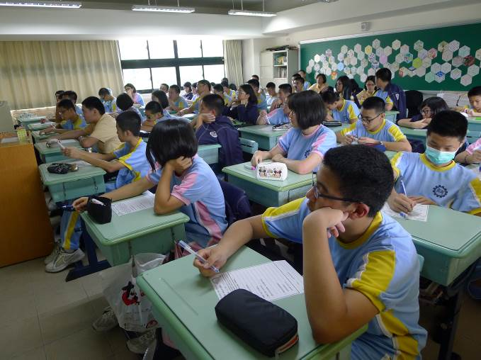 | 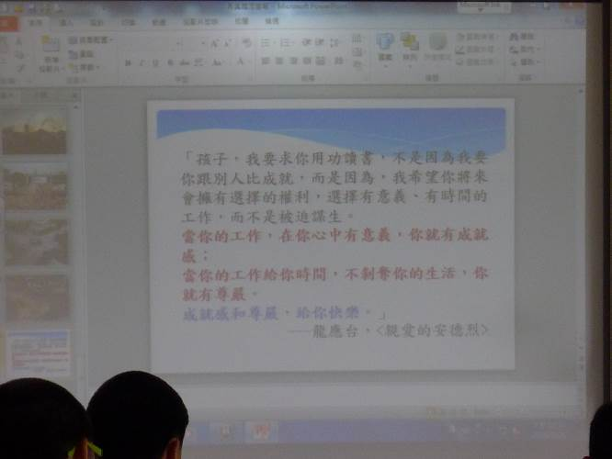
同學們認真聆聽李媽媽的專業解說 | 李媽媽勉勵同學要在工作中找到成就感

